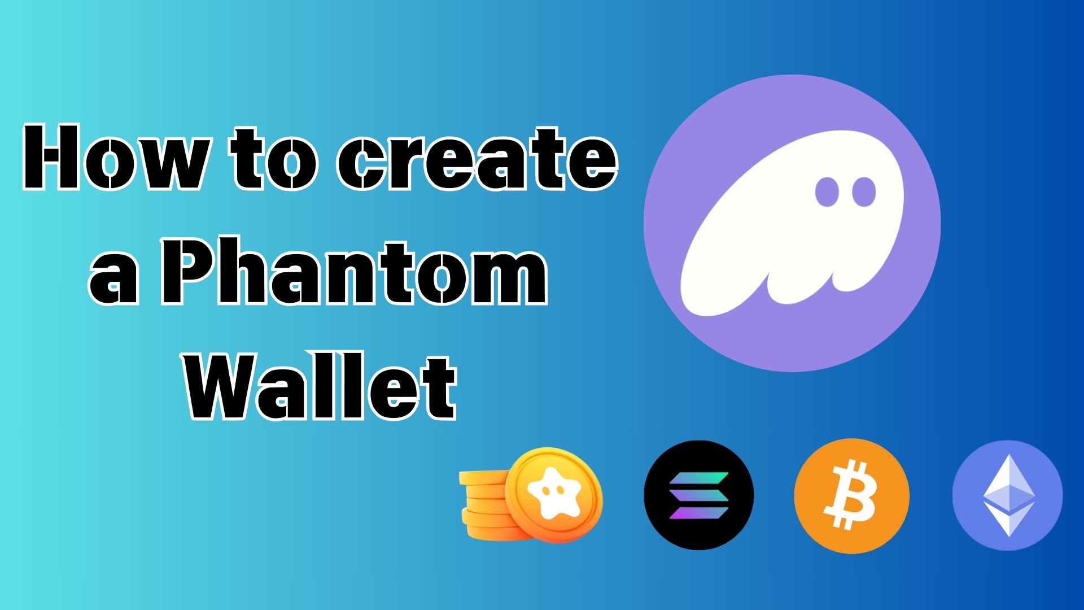

**Paano Gumawa ng Phantom Wallet: Kumpletong Gabay para sa mga Baguhan**

**Magandang araw sa lahat!**

**Sa gabay na ito, ipapaliwanag namin kung ano ang "Phantom Wallet," isang sikat na digital wallet sa mundo ng cryptocurrency at NFT, sa isang paraan na madaling maunawaan ng mga baguhan!**

**Kung nag-aalala ka tungkol sa mga tanong tulad ng "Ano ang wallet?" o "Mahirap ba itong gawin?"—huwag kang mag-alala! Sa pamamagitan ng pagsunod sa gabay na ito, madali mong magagawa ang iyong sariling Phantom Wallet.**

# Ano ang Phantom Wallet?

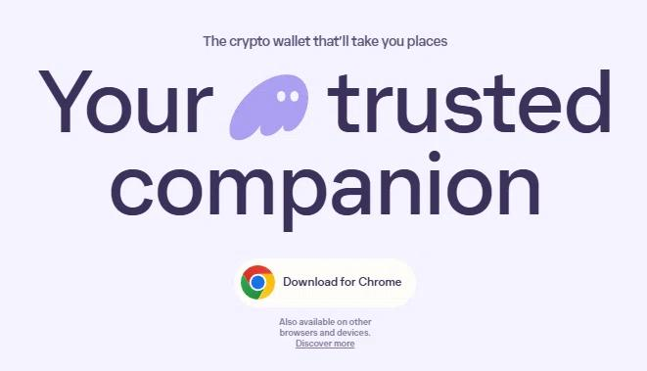  
  
Pinagmulan: Opisyal na Website ng Phantom Wallet

Ang Phantom Wallet ay isang "digital wallet" na parang bank account o pitaka na ginagamit upang iimbak at pamahalaan ang cryptocurrency at NFT.

Naging popular ito dahil sa suporta nito sa Solana blockchain, na kilala sa bilis at murang transaksyon. Ngayon, sinusuportahan na rin nito ang Ethereum, Bitcoin, at iba pang blockchains!

Opisyal na Website ng Phantom Wallet:  
https://phantom.com/

# Mga Pangunahing Tampok ng Phantom Wallet

Maraming gumagamit ng Phantom Wallet dahil sa mga sumusunod na tampok:

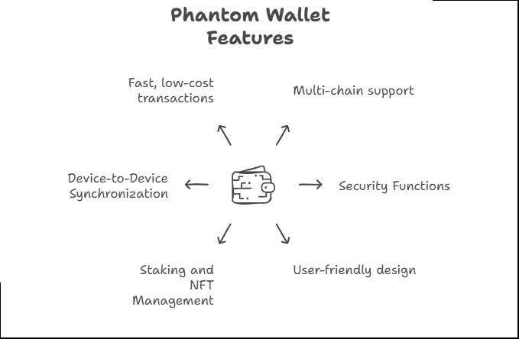

## Pangunahing Tampok

* Suporta sa maraming blockchain: Solana, Ethereum, Bitcoin, Polygon, at iba pa
* Hawak mo ang iyong asset: Hindi kailangang iimbak sa exchange
* Madaling gamitin: Simple at madaling maunawaan ang interface

## Seguridad

* Walang panganib ng hacking sa exchange: Ang iyong asset ay ligtas kahit ma-hack ang exchange
* Walang panganib ng pagsasara ng exchange: Mananatiling ligtas ang iyong asset kahit magsara ang isang exchange
* Suporta sa biometrics: Gamit ang face o fingerprint authentication para sa dagdag na seguridad

## Mga Tampok na Functional

* Madaling pagpapadala at pagtanggap ng crypto
* Palitan ng token sa loob ng app
* Staking: Kumita ng passive income sa pamamagitan ng staking
* Pamamahala ng NFT: Madaling tingnan at i-organize ang iyong NFT

## Pagkakatugma sa Iba't Ibang Device

* Maaaring gamitin sa smartphone at PC
* Sync sa iba't ibang device

## Mga Benepisyo sa Transaksyon

* Mabilis na proseso: Lalo na sa Solana network
* Mababang bayad sa transaksyon

# Paano Gumawa ng Phantom Wallet

May dalawang pangunahing paraan upang lumikha ng Phantom Wallet. Piliin ang angkop para sa iyo!

## Paraan 1: Paggamit ng Email Address

Inirerekomenda para sa mga baguhan dahil ito ay mas madali.

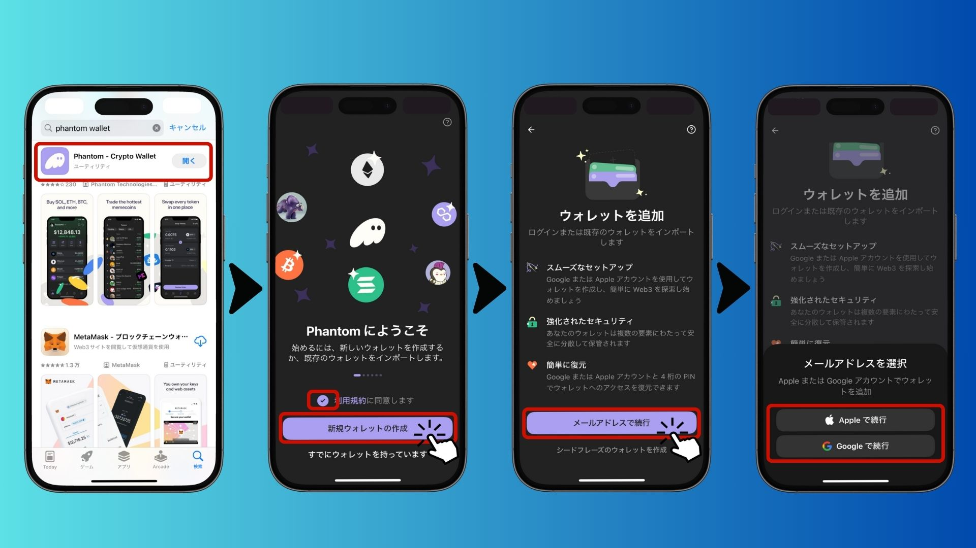  
  
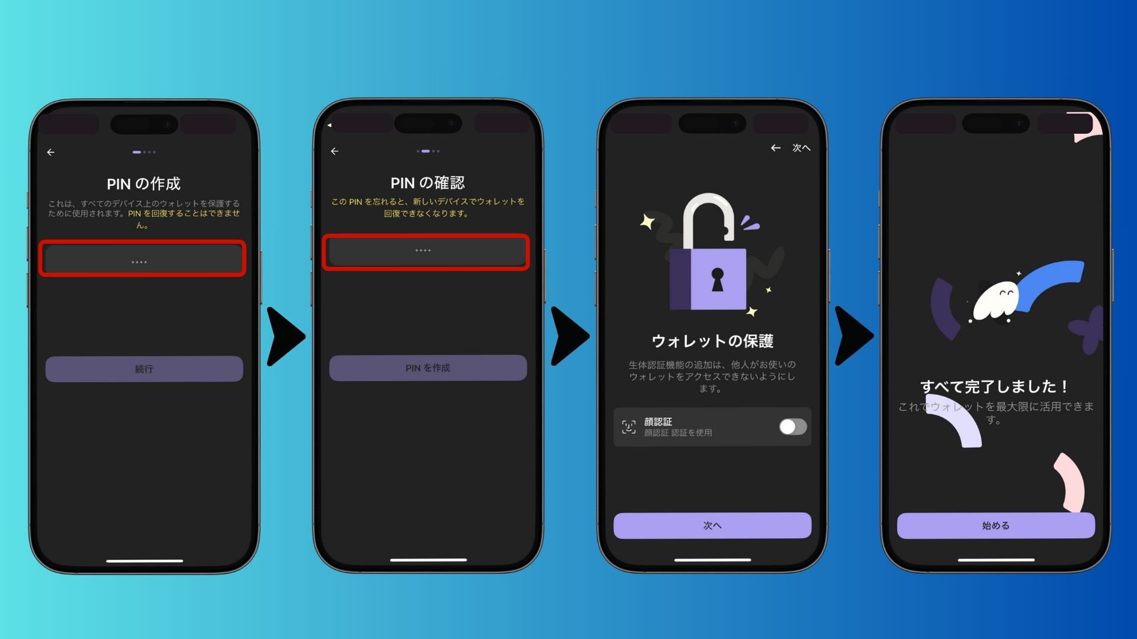

* I-download ang Phantom App mula sa App Store o Google Play
* iOS: https://apps.apple.com/jp/app/phantom-crypto-wallet/id1598432977
* Android: https://play.google.com/store/apps/details?id=app.phantom&pcampaignid=web_share
* Buksan ang app, tanggapin ang mga tuntunin, at piliin ang "Gumawa ng Bagong Wallet"
* Piliin ang "Magpatuloy gamit ang Email" (o gumamit ng Apple/Google account)
* Itakda ang 4-digit PIN code (Siguraduhing tandaan ito!)
* I-enable ang biometric authentication para sa dagdag na seguridad
* Tapos na ang setup!

## Paraan 2: Paggamit ng Seed Phrase

Para sa mas mataas na seguridad at kakayahang magamit sa ibang wallet, maaaring gumamit ng seed phrase.

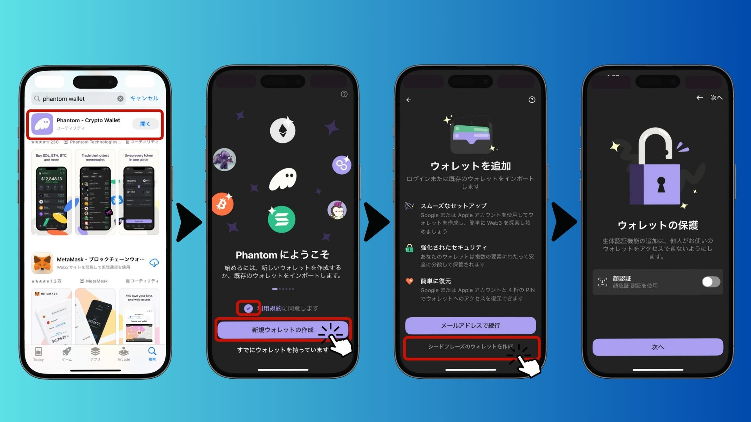  
  
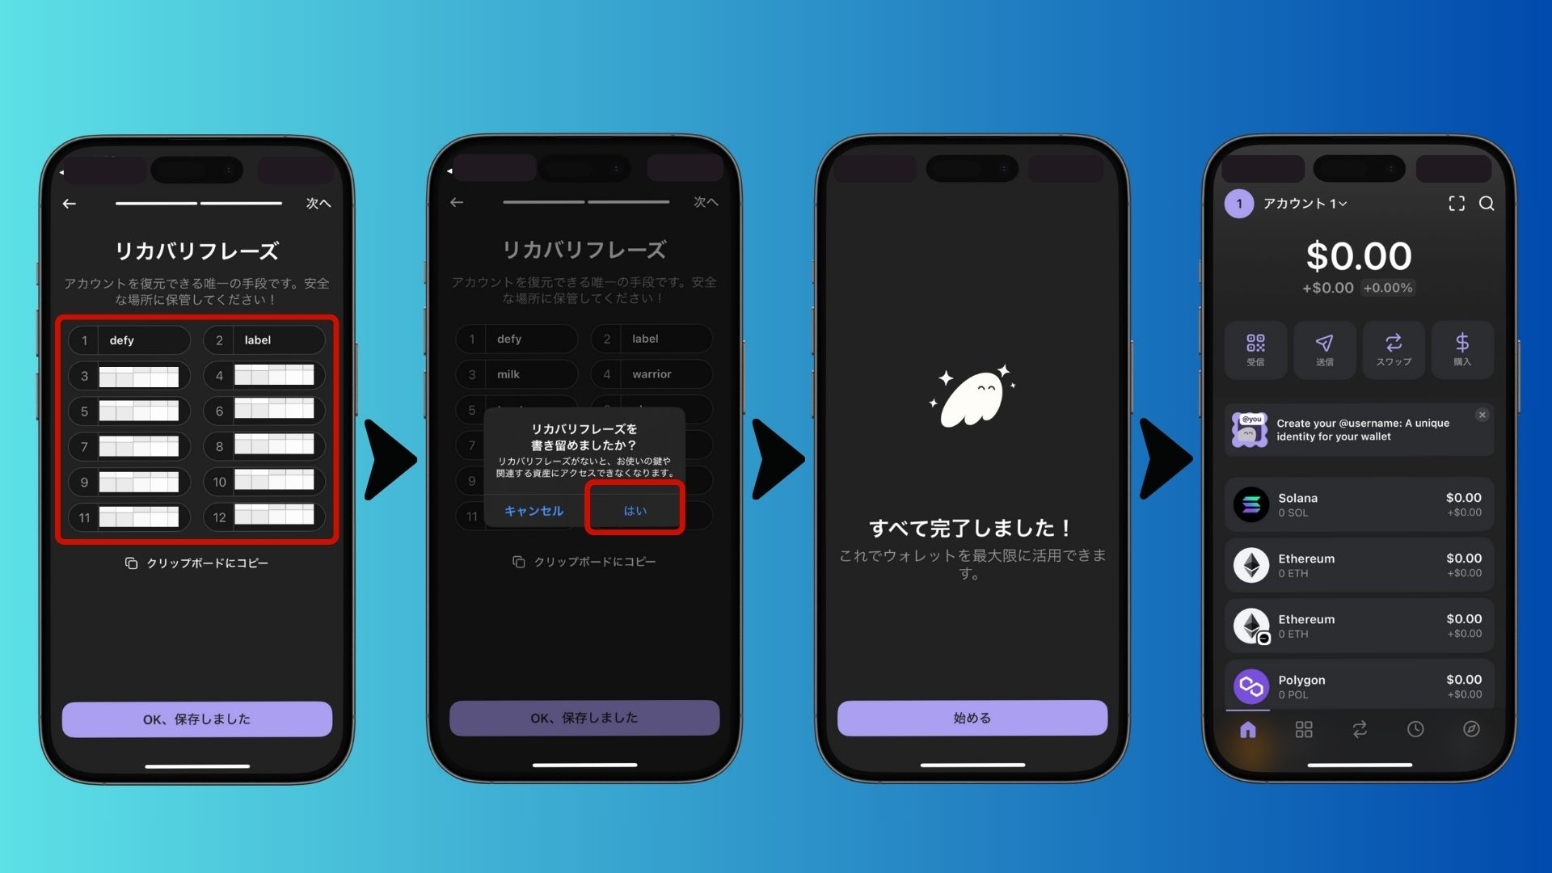

* I-download ang Phantom App mula sa App Store o Google Play
* Buksan ang app, tanggapin ang mga tuntunin, at piliin ang "Gumawa ng Bagong Wallet"
* Piliin ang "Gumawa ng Wallet gamit ang Seed Phrase"
* I-enable ang biometric authentication para sa dagdag na seguridad
* Isulat ang 12-word seed phrase (Hal. apple banana cat...) at itago ito nang ligtas
* Kumpirmahin ang seed phrase at tapusin ang setup

⚠️ Huwag kailanman ibahagi ang iyong seed phrase o itago ito sa digital na paraan!

# Mga Panganib at Dapat Tandaan

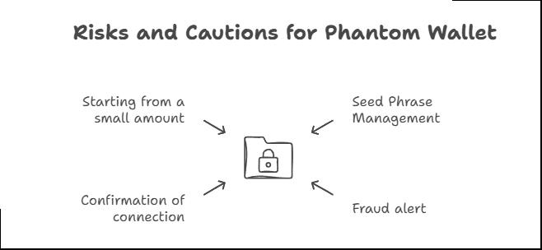

* Pamahalaan nang maayos ang seed phrase: Kapag nawala ito, hindi mo na ma-recover ang iyong wallet
* Mag-ingat sa mga scam: Iwasan ang pekeng website o sinumang humihingi ng iyong seed phrase
* Maging maingat sa mga koneksyon: Huwag basta-basta ikonekta ang iyong wallet sa hindi pamilyar na apps o website
* Magsimula sa maliit na halaga: Sanayin muna ang paggamit bago maglagay ng malaking halaga

# Mga Madalas Itanong

## Q1: Libre ba ang Phantom Wallet?

Oo, libre itong gamitin. Ngunit may maliit na bayarin sa mga blockchain transaction.

## Q2: Paano kung mawala ko ang seed phrase?

Hindi ito maaaring ma-recover. Ngunit kung ginawa gamit ang email, maaari mo itong ma-recover gamit ang iyong email at PIN code.

## Q3: Maaari ko bang ilipat ang ibang wallet sa Phantom?

Oo, maaari mong i-import ang ibang wallet gamit ang seed phrase.

## Q4: Maaari bang gamitin ang parehong wallet sa PC at smartphone?

Oo, maaari kang mag-log in gamit ang parehong seed phrase o email address.

## Q5: Ano-anong cryptocurrency ang sinusuportahan ng Phantom Wallet?

Sinusuportahan nito ang Solana (SOL), Ethereum (ETH), Bitcoin (BTC), Polygon (MATIC), at iba pa.

# Konklusyon

Ang Phantom Wallet ay isang mahusay at madaling gamiting crypto wallet na may mataas na seguridad. Perpekto ito para sa mga gumagamit ng Solana ecosystem!

Piliin ang iyong paraan ng pag-setup:

* Email method: Madali para sa mga baguhan
* Seed phrase method: Mas ligtas para sa advanced users

Siguraduhing pangalagaan ang iyong password, PIN code, at seed phrase!

Ngayon alam mo na kung paano gumawa ng Phantom Wallet, subukan mo ito at simulang tuklasin ang mundo ng Web3!